Бұланды ауданы бойынша 2017-2018 жылдарға арналған жайылымдарды басқару және оларды пайдалану жөніндегі жоспарды бекіту туралы
Күшін жойған
Ақмола облысы Бұланды аудандық мәслихатының 2017 жылғы 22 желтоқсандағы № 6С-17/3 шешімі. Ақмола облысының Әділет департаментінде 2017 жылғы 29 желтоқсанда № 6264 болып тіркелді. Күші жойылды - Ақмола облысы Бұланды аудандық мәслихатының 2018 жылғы 5 сәуірдегі № 6С-22/2 шешімімен
Ескерту. Күші жойылды - Ақмола облысы Бұланды аудандық мәслихатының 05.04.2018 № 6С-22/2 (ресми жарияланған күннен бастап қолданысқа енгізіледі) шешімімен.
РҚАО-ның ескертпесі.
Құжаттың мәтінінде түпнұсқаның пунктуациясы мен орфографиясы сақталған.
"Қазақстан Республикасындағы жергілікті мемлекеттік басқару және өзін-өзі басқару туралы" Қазақстан Республикасының 2001 жылғы 23 қаңтардағы Заңы 6 бабы 1 тармағының 15) тармақшасына, "Жайылымдар туралы" Қазақстан Республикасының 2017 жылғы 20 ақпандағы Заңы 8 бабының 1) тармақшасына сәйкес, Бұланды аудандық мәслихаты ШЕШІМ ҚАБЫЛДАДЫ:
1. Қоса беріліп отырған Бұланды ауданы бойынша 2017-2018 жылдарға арналған жайылымдарды баскару және оларды пайдалану жөніндегі жоспар бекітілсін.
2. Осы шешім Ақмола облысының Әділет департаментінде мемлекеттік тіркелген күнінен бастап күшіне енеді және ресми жарияланған күннен бастап қолданысқа енгізіледі.
Кезектен тыс  18-сессияның төрағасы,  аудандық мәслихаттың  хатшысы | Ш.Құсайынов
"КЕЛІСІЛДІ"
Бұланды ауданы әкімінің м.а. | Ә.Рақымжанов
22 желтоқсан 2017 жыл
"КЕЛІСІЛДІ"
Бұланды ауданының  "Ауыл шаруашылығы  бөлімі" мемлекеттік  мекемесінің басшысы | А.Камельинов
22 желтоқсан 2017 жыл
"КЕЛІСІЛДІ"
Бұланды ауданының  "Жер қатынастар бөлімі"  мемлекеттік мекемесінің  басшысы | Т.Қайырбаев
22 желтоқсан 2017 жыл
Бұланды аудандық мәслихаттың
2017 жылғы 22 желтоқсандағы
№ 6С-17/3 шешімімен
бекітілді
Бұланды ауданы бойынша 2017-2018 жылдарға арналған жайылымдарды басқару және оларды пайдалану жөніндегі жоспар
1) Құқық белгілейтін құжаттар негізінде жер санаттары, жер учаскелерінің меншік иелері және жер пайдаланушылар бөлінісінде Бұланды ауданының аумағында жайылымдардың орналасу схемасы (картасы) (Бұланды ауданы бойынша 2017-2018 жылдарға арналған жайылымдарды басқару және оларды пайдалану жөніндегі жоспарына 1 қосымша):
2) Жайылым айналымдарының қолайлы схемалары (Бұланды ауданы бойынша 2017-2018 жылдарға арналған жайылымдарды басқару және оларды пайдалану жөніндегі жоспарына 2 қосымша);
3) Жайылымдардың, оның ішінде маусымдық жайылымдардың сыртқы және ішкі шекаралары мен алаңдары, жайылымдық инфрақұрылым объектілері белгіленген картасы (Бұланды ауданы бойынша 2017-2018 жылдарға арналған жайылымдарды басқару және оларды пайдалану жөніндегі жоспарына 3 қосымша);
4) Жайылым пайдаланушылардың су тұтыну нормасына сәйкес жасалған су көздерiне (көлдерге, өзендерге, тоғандарға, апандарға, суару немесе суландыру каналдарына, құбырлы немесе шахталы құдықтарға) қол жеткізу схемасы (Бұланды ауданы бойынша 2017-2018 жылдарға арналған жайылымдарды басқару және оларды пайдалану жөніндегі жоспарына 4 қосымша);
5) Жайылымы жоқ жеке және (немесе) заңды тұлғалардың ауыл шаруашылығы жануарларының мал басын орналастыру үшін жайылымдарды қайта бөлу және оны берілетін жайылымдарға ауыстыру схемасы (Бұланды ауданы бойынша 2017-2018 жылдарға арналған жайылымдарды басқару және оларды пайдалану жөніндегі жоспарына 5 қосымша);
6) Ауыл, ауылдық округ маңында орналасқан жайылымдармен қамтамасыз етілмеген жеке және (немесе) заңды тұлғалардың ауыл шаруашылығы жануарларының мал басын шалғайдағы жайылымдарға орналастыру схемасы (Бұланды ауданы бойынша 2017-2018 жылдарға арналған жайылымдарды басқару және оларды пайдалану жөніндегі жоспарына 6 қосымша);
7) Ауыл шаруашылығы жануарларын жаюдың және айдаудың маусымдық маршруттарын белгілейтін жайылымдарды пайдалану жөніндегі күнтізбелік графигі (Бұланды ауданы бойынша 2017-2018 жылдарға арналған жайылымдарды басқару және оларды пайдалану жөніндегі жоспарына 7 қосымша).
Бұланды ауданы бойынша
2017-2018 жылдарға арналған
жайылымдарды басқару
және оларды пайдалану
жөніндегі жоспарға
1 қосымша
Құқық белгілейтін құжаттар негізінде жер санаттары, жер учаскелерінің меншік иелері және жер пайдаланушылар бөлінісінде Бұланды ауданының аумағында жайылымдардың орналасу схемасы (картасы)

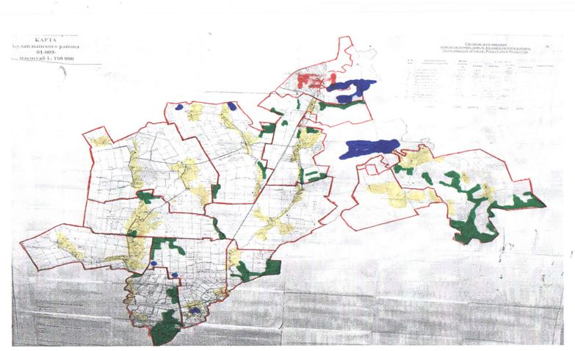

Бұланды ауданының жайылымдардың орналасу схемасына (картасына) беріліп отырған жер учаскілерінің меншік иелері тізімі
№ | Жер пайдаланушылардың тегі, аты, әкесінің аты
1 | Рамазанов Қайрат Николайұлы
2 | Масанов Ғалымжан Қаиркенұы
3 | Наурызбаев Серік Бейсенбайұлы
4 | Игазин Мұхтар Қарабайұлы
5 | Рамазанов Қайрат Николайұлы
6 | Шахатов Рашид Тілекұлы
7 | Аксагов Исса Шабезгиреевич
8 | Бекей Хатшыбай
9 | Абуов Еркебұлан Казбекұлы
10 | Ибраев Қанат Махметұлы (Қарапайым серіктестік " Игілік ")
11 | Бекхожин Толеубай
12 | Умаров Саид Хасмагамбетович
13 | Ибраев Канат Махметұлы (Қарапайым серіктестік "Игілік")
14 | Даниева Сауле Дауренбекқызы
15 | Манаев Ахтанберді
16 | Алпысбаева Онайша Аленқызы
17 | Булатов Тұрлыбек Алтайбекұлы
18 | Булатов Тұрлыбек Алтайбекұлы
19 | Жанзаков Нұртай Жанзакұлы
20 | Московая Татьяна Михйловна
21 | Нұрмағамбетов Сартай Мұрсалұлы
22 | Гелисханов Ахмет Закарьевич
23 | Нурланкызы Айнур
24 | Тасылбекова Бахыт Шамкенқызы
25 | Құсайынов Қадірбек Байдүйсенұлы
26 | Кисилева Нина Ивановна
27 | Чернослив Юрий Петрович
28 | Бекишев Еркін Байменұлы
29 | Шарипов Ғабит Бесембайұлы (Қарапайым серіктестік "Мерей")
30 | Абромочкин Дмитрий Владимирович
31 | Герасименко Александр Николаевич
32 | Аверьянов Александр Анатольевич
33 | Танқыбаев Жақсылық Құдайбергенқызы
34 | Қарапайым шаруашылық "Нұрбол" Сексенова Қорғасын Зейнулақызы
35 | Максименко Сергей Анатольевич
36 | Кошкин Вячеслав Андреевич
37 | Кабанец Николай Николаевич
38 | Коломыцев Владимир Дмитриич
39 | Литвинов Виктор Викторович
40 | Лихачев Василий Геннадьевич
41 | Мелещенко Александр Анатольевич
42 | Пуко Александр Алексеевич
43 | Сизоненко Николай Кириллович
44 | Скиба Ольга Григорьевна
45 | Слепенко Александр Юрьевич
46 | Богданов Николай Витальевич
47 | Варняков Александр Владимирович
48 | (Грищенко Зоя Анатольевна)
49 | Заболотских Екатерина Алексеевна
50 | Иванов Александр Иванович
51 | Кабанец Николай Николаевич
52 | Стартовойт Сергей Владимирович
53 | Танқыбаева Сауле Құдайбергенқызы
54 | Ткачев Виктор Михайлович
55 | Абдрахманов Сергей Казбекұлы
56 | Райн Владимир Андреевич
58 | Сексенов Корғасын Зейнулақызы
59 | Казаков Анатолий Николаевич
60 | Павленко Валентина Константиновна
61 | Райская Павлина Павловна
62 | Айтжанов Смағұл Елубаевич
63 | Албагачиев Саварбек Хасанбекович
64 | Алибеков Еркебек Байкенұлы
65 | Байжанов Марал Елтайұлы
66 | Жузенов Бекболат Қайырұлы
67 | Майгузин Базарбай Бейсенбекұлы
68 | Нұрмұханов Бүркітбай Құсайынұлы
69 | Оспанов Марат Ботанұлы
70 | Рахымжанов Қайрат Танабекұлы
71 | Уразбаев Бейбіт Кабдуалиұлы
72 | Яндиев Руслан Васангиреевич
73 | Қабикенов Керім Күснеденұлы
74 | Шашкенова Боранқұла
75 | Айтжанов Смағұл Елубайұлы
76 | Қабикенов Керім Күснеденұлы
77 | Жанаділова Гүлсім Қазкенқызы
78 | Нигматуллина Хания Хикметқызы
79 | Рахымжанов Аубәкір Амангелдіұлы
80 | Байжанов Уалихан Елтайұлы
81 | Уразбаев Нұрлан Қабдуалиұлы
82 | Мырзаева Куләш Мынжасарқызы
83 | Темірова Асел Каирбайқызы
84 | Жанаділов Казахстан Халелұлы
85 | Тащеев Юрий Алексеевич
86 | Нұғыманов Бауыржан Бекенұлы жауапкершілігі шектеулі серіктестік "ШаруаКокше"
87 | Жанаділов Казахстан Халелович жауапкершілігі шектеулі серіктестік "Никольское"
88 | Абилов Насибулла Тулегенович жауапкершілігі шектеулі серіктестік "Балу-2005"
89 | Жампеисов Бекайдар Түребайұлы жауапкершілігі шектеулі серіктестік "Партизанское-1"
90 | Умаров Сарали Хасмагамбетович жауапкершілігі шектеулі серіктестік "Суворовка"
91 | Радченко Николай Антонович жауапкершілігі шектеулі серіктестік "Алтын Бидай"
92 | Аверьянов Алексадр Анатольевич жауапкершілігі шектеулі серіктестік "Ивановка-НС"
93 | Максименко Сергей Анатольевич жауапкершілігі шектеулі серіктестік "Олюшка"
94 | Ли Юрий Алексеевич жауапкершілігі шектеулі серіктестік "Ардекс"
95 | Ивлоев Аббас Иссаевич жауапкершілігі шектеулі серіктестік "Казфарминг"
96 | Варданян Виталий Норикович жауапкершілігі шектеулі серіктестік "Фирма Нанар"
97 | Дусаев Жанат Жумагалиұлы жауапкершілігі шектеулі серіктестік "Аскоп"
98 | Токушев Марат Серікұлы жауапкершілігі шектеулі серіктестік "МакКарт"
99 | Байжанов Марал Елтайұлы жауапкершілігі шектеулі серіктестік "Асет и Адильхан"
100 | Умаров Саид Хасмагамбетович жауапкершілігі шектеулі серіктестік "Богдановка"
101 | Есентуров Айбат Абайұлы жауапкершілігі шектеулі серіктестік "Даниловское и К"
102 | Сатпаев Александр Рамазанович жауапкершілігі шектеулі серіктестік "Дидар Агро"
103 | Баймағамбетов Талғат Набиұлы жауапкершілігі шектеулі серіктестік "Агро Алтынды"
104 | Бекетаев Олжас Ержанұлы жауапкершілігі шектеулі серіктестік "Он Олжа"
105 | Сейтімбетов Нұрлан Маханбетқаниұлы жауапкершілігі шектеулі серіктестік "Буланды Мекен"
106 | Байжанов Марат Елтайұлы жауапкершілігі шектеулі серіктестік "Амирлан Астык"
107 | Медынская Татьяна Ивановна жауапкершілігі шектеулі серіктестік "Богдановка-1"
108 | Касымов Талғат Какімұлы жауапкершілігі шектеулі серіктестік "Қазақстандық аграрлық-мал шаруашылығы кәсіпорыны "Нұрлы-Жол"
109 | Ізбасаров Жасұлан Искендірұлы жауапкершілігі шектеулі серіктестік "Урумкай"
110 | Сұлтанов Қуантай Сабыргуженұлы жауапкершілігі шектеулі серіктестік "Журавлевка-1"
111 | Абермит Владимир Фридрихович жауапкершілігі шектеулі серіктестік "СХП Новобратское"
112 | Жанаділов Казахстан Халелұлы жауапкершілігі шектеулі серіктестік "Новодонецк"
113 | Коншин Николай Николаевич жауапкершілігі шектеулі серіктестік "Аюмик"
114 | Зайцев Виктор Семенович жауапкершілігі шектеулі серіктестік "Viza"
115 | Игілік Байқоныс жауапкершілігі шектеулі серіктестік "Талдыколь"
116 | Қажмұратов Нұғүрбек Мұхамеджанұлы жауапкершілігі шектеулі серіктестік "Крестьянское хозяйство Вико"
117 | Игілік Байқоныс жауапкершілігі шектеулі серіктестік "СХП Нагайко"
118 | Сұлтанов Қуантай Сабыргуженұлы жауапкершілігі шектеулі серіктестік "Журавлевка-1"
119 | Абермит Владимир Фридрихович жауапкершілігі шектеулі серіктестік "Новобратское и К"
120 | Шарга Сергей Викторович жауапкершілігі шектеулі серіктестік "Астра-2010"
121 | Харахат Кенжебек ауылдық өндірістік кооператив "Үшкезең"
122 | Фогель Иван Кабешович ауылдық өндірістік кооператив "Рассвет"
Бұланды ауданы бойынша
2017-2018 жылдарға арналған
жайылымдарды басқару
және оларды пайдалану
жөніндегі жоспарына
2 қосымша
Жайылым айналымдарының қолайлы схемалары Бұланды ауданы үшін қолайлы жайылым айналымдарының схемасы
Жылдар | 1 қаша | 2 қаша | 3 қаша | 4 қаша
2017 | көктемгі-жазғы мезгіл 1 | жазғы мезгіл 2 | күзгі мезгіл 3 | демалатын қаша
2018 | демалатын қаша | көктемгі-жазғы мезгіл 1 | жазғы мезгіл 2 | күзгі мезгіл 3
Ескертпе: 1, 2, 3, 4 – жылына қашаны пайдалану кезегі.
Бұланды ауданы бойынша
2017-2018 жылдарға арналған
жайылымдарды басқару
және оларды пайдалану
жөніндегі жоспарына
3 қосымша
Жайылымдардың, оның ішінде маусымдық жайылымдардың сыртқы және ішкі шекаралары мен алаңдары, жайылымдық инфрақұрылым объектілері белгіленген карта

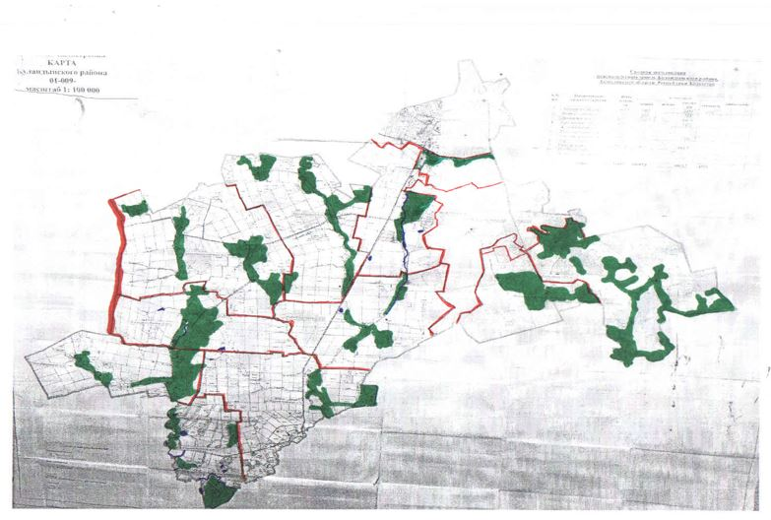

Бұланды ауданының маусымдық жайылымдарың алаңы 147011,8 гектарды құрайды.
Оның ішінде ауыл шаруашылығы мақсатындағы жерлерде 103469,8 гектар, елді мекендердің жерлерінде 39282,0 гектар, орман қоры жерлерінде 4260,0 гектар.
Бұланды ауданы бойынша
2017-2018 жылдарға арналған
жайылымдарды басқару
және оларды пайдалану
жөніндегі жоспарына
4 қосымша
Жайылым пайдаланушылардың су тұтыну нормасына сәйкес жасалған су көздерiне (көлдерге, өзендерге, тоғандарға, апандарға, суару немесе суландыру каналдарына, құбырлы немесе шахталы құдықтарға) қол жеткізу схемасы
Ауыл шаруашылық жануарына су тұтынудың орташа тәуліктік нормасы Қазақстан Республикасы Премьер-Министрі орынбасары Қазақстан Республикасы Ауыл шаруашылық министрінің 2017 жылғы 24 сәуірдегі № 173 бұйрығымен бекітілген Жайылымдарды ұтымды пайдалану қағидаларының 9 тармағына сәйкес (Нормативтік құқықтық актілерді мемлекеттік тіркеу тізілімінде № 15090 тіркелген) анықталады.
Аудан аумағында суаратын немесе суландыратын каналдары жоқ.
Жайылым пайдаланушылардың су тұтыну қол жеткізу схемасы:

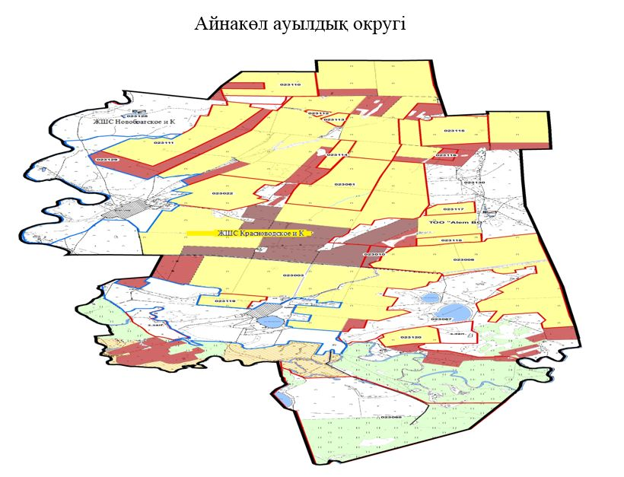

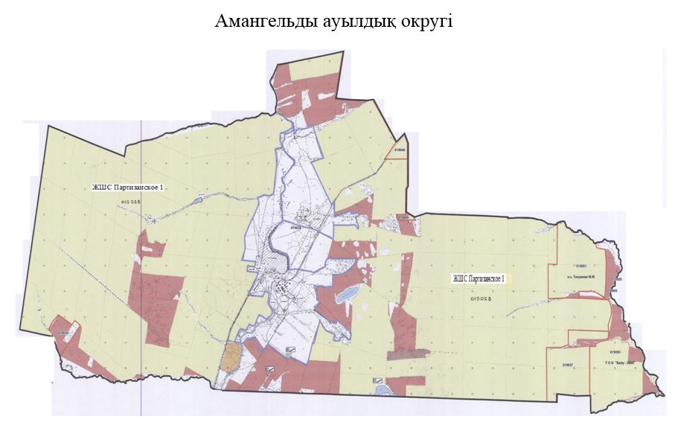

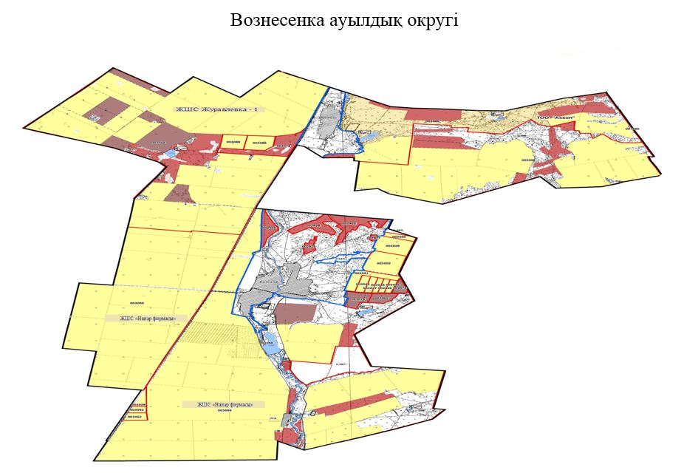

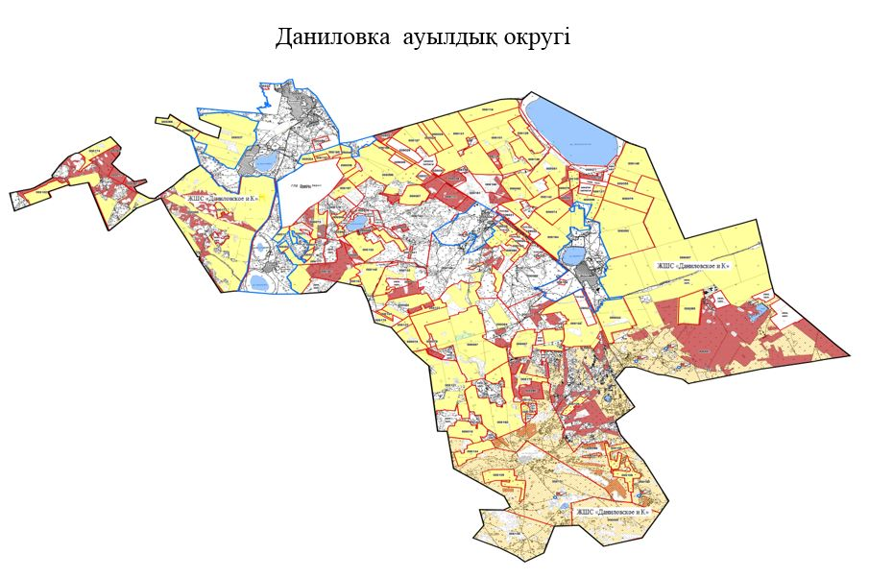

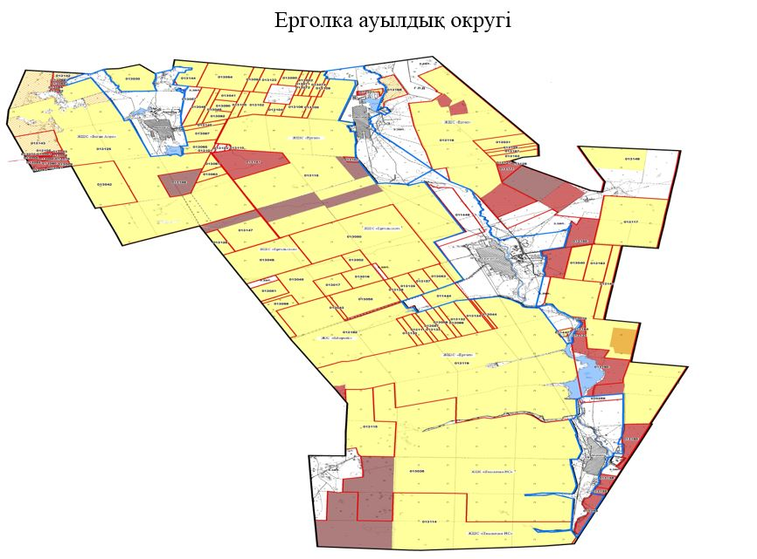

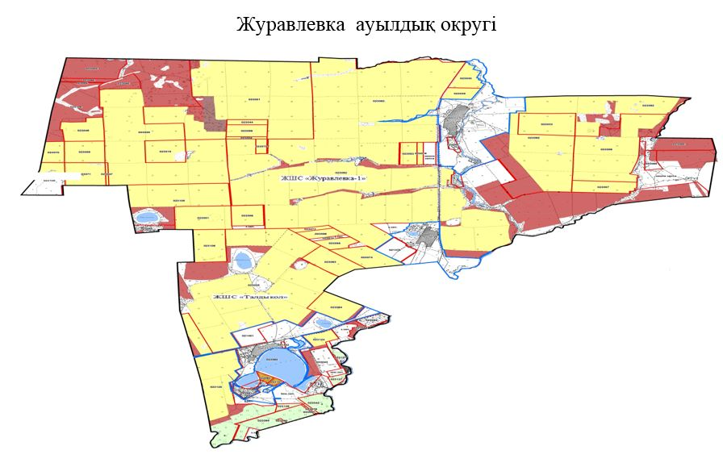

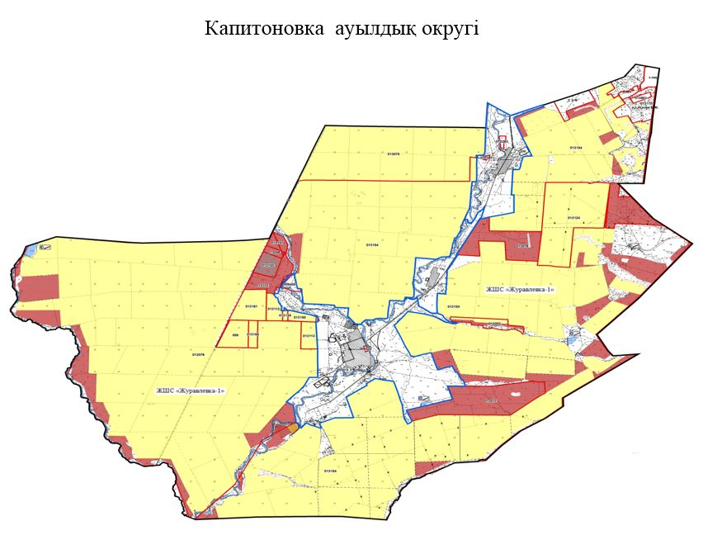

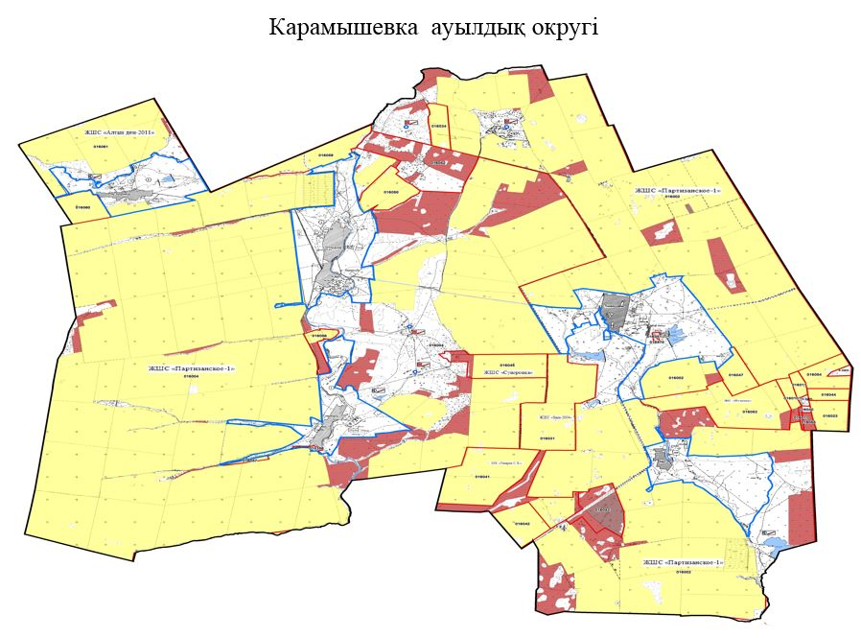

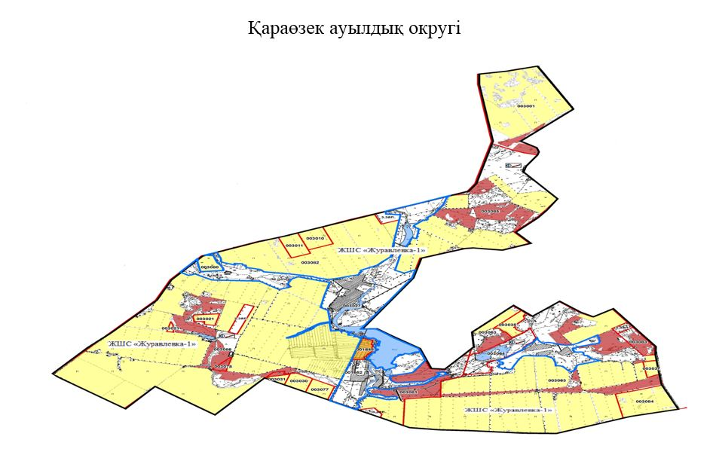

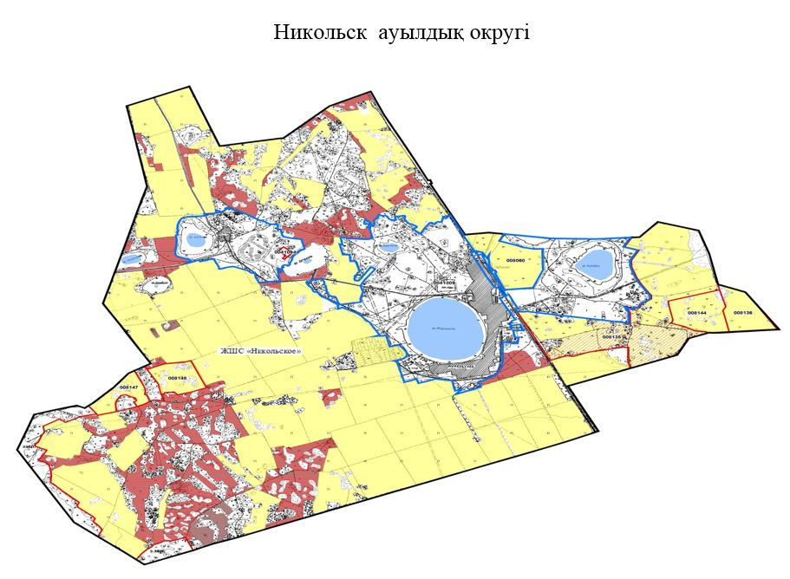

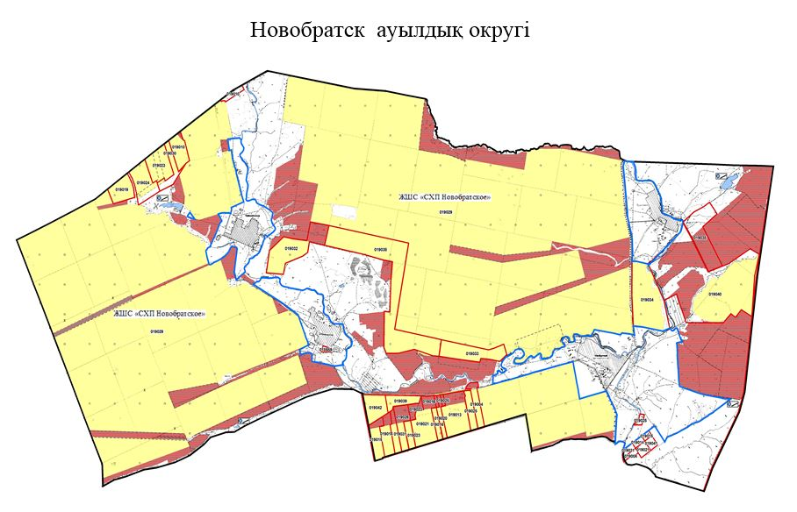

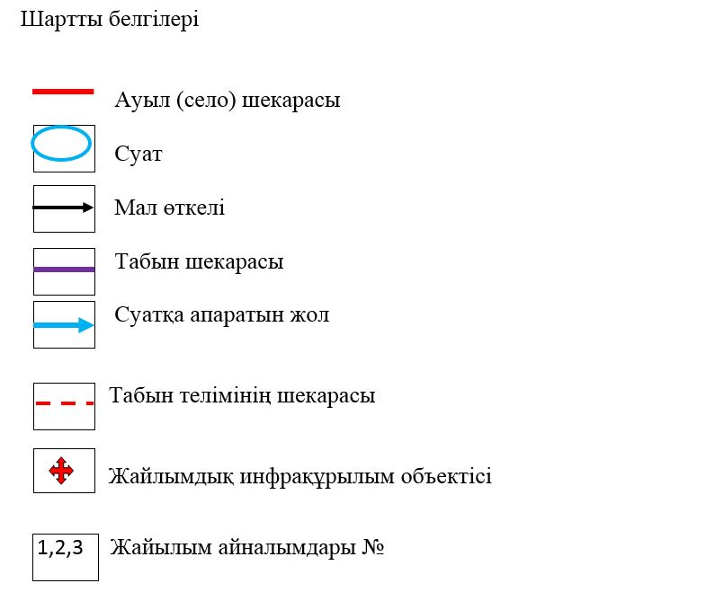

Бұланды ауданы бойынша
2017-2018 жылдарға арналған
жайылымдарды басқару
және оларды пайдалану
жөніндегі жоспарына
5 қосымша
Жайылымы жоқ жеке және (немесе) заңды тұлғалардың ауыл шаруашылығы жануарларының мал басын орналастыру үшін жайылымдарды қайта бөлу және оны берілетін жайылымдарға ауыстыру схемасы

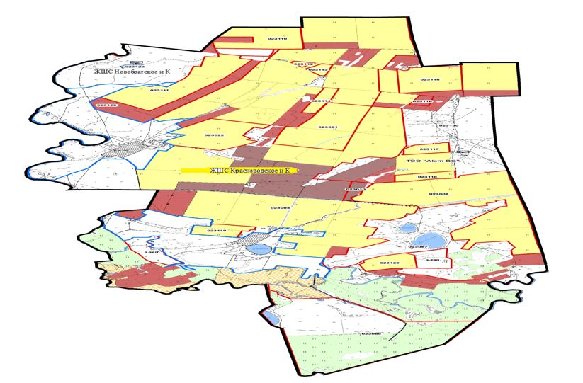

Ерголка а/о 700 бас іқм мал саны, Айнакөл ауылдық округінің "Астра 2010" ЖШС-інін жерлерінде орналасады

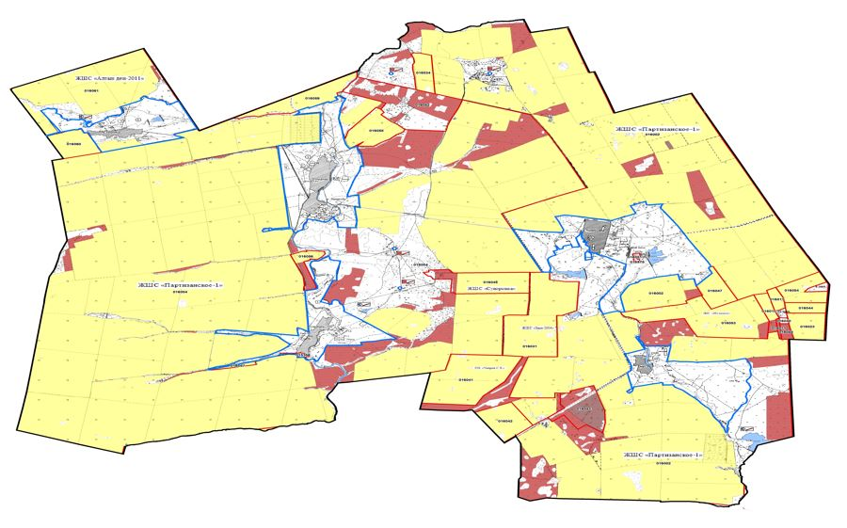

Қараөзек а/о 800 бас іқм ауылшаруашылық мал саны, ауылдық округінің "Партизанское 1" ЖШС-інін жерлерінде орналасады
Бұланды ауданы бойынша
2017-2018 жылдарға арналған
жайылымдарды басқару
және оларды пайдалану
жөніндегі жоспарына
6 қосымша
Ауыл, ауылдық округ маңында орналасқан жайылымдармен қамтамасыз етілмеген жеке және (немесе) заңды тұлғалардың ауыл шаруашылығы жануарларының мал басын шалғайдағы жайылымдарға орналастыру схемасы

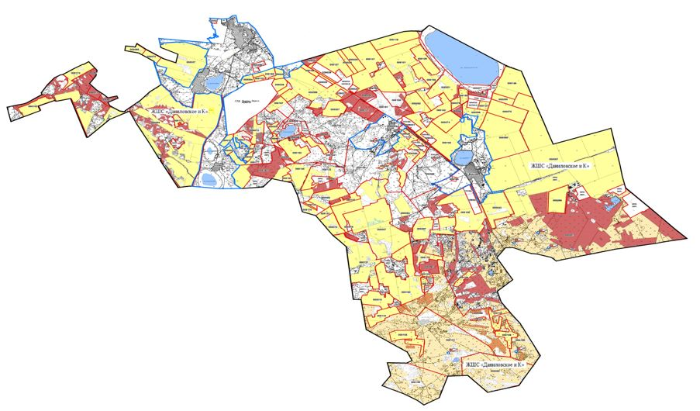

Макинск қаласының жайылым жерлермен қамтамасыз етілмеген ауылшаруашылық малы Даниловка ауылдық округінің бұрынғы "Қызыл май" ауылының жайлаулауларында орналастырылады
Бұланды ауданы бойынша
2017-2018 жылдарға арналған
жайылымдарды басқару
және оларды пайдалану
жөніндегі жоспарына
7 қосымша
Ауыл шаруашылығы жануарларын жаюдың және айдаудың маусымдық маршруттарын белгілейтін жайылымдарды пайдалану жөніндегі күнтізбелік графигі
№ | Ауылдық округтің атауы | 2017 жылғы қашалар саны |  |  |  | 2018 жылғы қашалар саны
 |  | 1 | 2 | 3 | 4 | 1 | 2 | 3 | 4
1 | Айнакөл ауылдық округі | көктемгі-жазғы мезгіл | жазғы мезгіл | жазғы-күзгі мезгіл | демалатын қаша | демалатын қаша | көктемгі-жазғы мезгіл | жазғы мезгіл | жазғы-күзгі мезгіл
2 | Аманкелді ауылдық округі | көктемгі-жазғы мезгіл | жазғы мезгіл | жазғы-күзгі мезгіл | демалатын қаша | демалатын қаша | көктемгі-жазғы мезгіл | жазғы мезгіл | жазғы-күзгі мезгіл
3 | Вознесенка ауылдық округі | көктемгі-жазғы мезгіл | жазғы мезгіл | жазғы-күзгі мезгіл | демалатын қаша | демалатын қаша | көктемгі-жазғы мезгіл | жазғы мезгіл | жазғы-күзгі мезгіл
4 | Даниловка ауылдық округі | көктемгі-жазғы мезгіл | жазғы мезгіл | жазғы-күзгі мезгіл | демалатын қаша | демалатын қаша | көктемгі-жазғы мезгіл | жазғы мезгіл | жазғы-күзгі мезгіл
5 | Ерголка ауылдық округі | көктемгі-жазғы мезгіл | жазғы мезгіл | жазғы-күзгі мезгіл | демалатын қаша | демалатын қаша | көктемгі-жазғы мезгіл | жазғы мезгіл | жазғы-күзгі мезгіл
6 | Журавлевка ауылдық округі | көктемгі-жазғы мезгіл | жазғы мезгіл | жазғы-күзгі мезгіл | демалатын қаша | демалатын қаша | көктемгі-жазғы мезгіл | жазғы мезгіл | жазғы-күзгі мезгіл
7 | Капитоновка ауылдық округі | көктемгі-жазғы мезгіл | жазғы мезгіл | жазғы-күзгі мезгіл | демалатын қаша | демалатын қаша | көктемгі-жазғы мезгіл | жазғы мезгіл | жазғы-күзгі мезгіл
8 | Қараөзек ауылдық округі | көктемгі-жазғы мезгіл | жазғы мезгіл | жазғы-күзгі мезгіл | демалатын қаша | демалатын қаша | көктемгі-жазғы мезгіл | жазғы мезгіл | жазғы-күзгі мезгіл
9 | Карамышевка ауылдық округі | көктемгі-жазғы мезгіл | жазғы мезгіл | жазғы-күзгі мезгіл | демалатын қаша | демалатын қаша | көктемгі-жазғы мезгіл | жазғы мезгіл | жазғы-күзгі мезгіл
10 | Никольский ауылдық округі | көктемгі-жазғы мезгіл | жазғы мезгіл | жазғы-күзгі мезгіл | демалатын қаша | демалатын қаша | көктемгі-жазғы мезгіл | жазғы мезгіл | жазғы-күзгі мезгіл
11 | Новобратск ауылдық округі | көктемгі-жазғы мезгіл | жазғы мезгіл | жазғы-күзгі мезгіл | демалатын қаша | демалатын қаша | көктемгі-жазғы мезгіл | жазғы мезгіл | жазғы-күзгі мезгіл

© 2012. Қазақстан Республикасы Әділет министрлігінің «Қазақстан Республикасының Заңнама және құқықтық ақпарат институты» ШЖҚ РМК

